FTG Group
实验报告

实 验 名 称：Installation and commissioning of TFHE library on VS2013

实 验 地 点：Lab

实 验 日 期:2022.6.11

实验人员:zqiuliu

提 交 日 期:2022.6.13

一、实验目的
1.Installation and commissioning of Fast Fully Homomorphic Encryption Library over the Torus on VS2013

二、实验设计
TFHE 1.0.1
（最好不要选择1.0以及前面的版本，因为有关于c99 的complex.h VS编译器不支持，1.0.1对其做了改进，采用C++的写法#define std::complex<double> cplx；来代替#define _Complex cplx;）

VS2013（以上版本都会因为缺少内置的头文件出问题，所以最好选择VS2013版本）

- 从官网下载TFHE1.0.1源代码包，这里介绍在VS2013安装FHE过程需要的代码
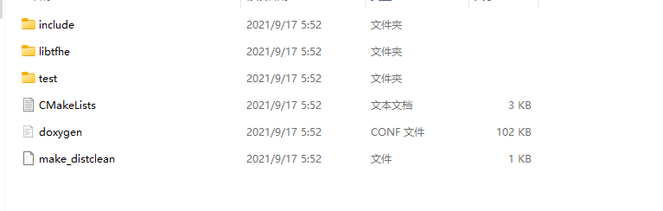

Libtfhe:tfhe核心cpp代码
Include:tfhe核心头文件代码
Test：测试代码 分为Google和main测试

Fast Fully Homomorphic Encryption Library 至少需要一个FFT_processor处理器
本次实验选择FFTW3作为TFHE的FFT_processor，官网地址：FFTW Home Page

接下来将介绍如何编译FFTW3 on windows
到如下页面：FFTW Installation on Windows
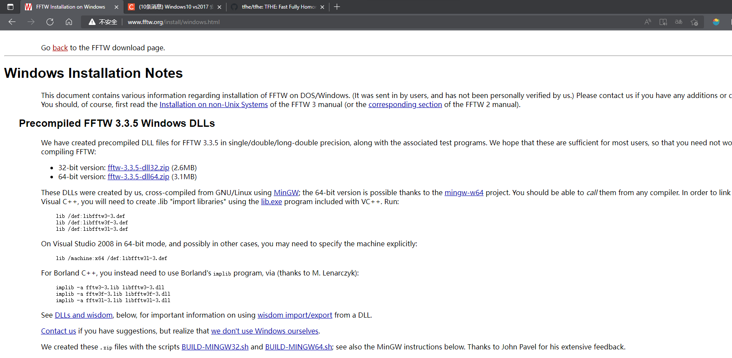

下载32-bit version:fftw-3.3.5-dll32.zip压缩包，下载后解压到一个目录下

编译FFTW作为LIB需要用到lib.exe 这里可以直接在开始菜单输入VS 2017打开如下的运行框，VS2013的过程也差不多，只不过需要将FFTW的文件放到指定的位置

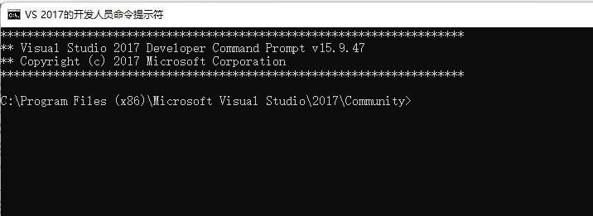
在上述命令行转到我们刚刚下载的fftw-3.3.5-dll32.zip压缩包解压的指定目录
比如我解压的目录是C:\Users\wanqiang\Downloads\fftw-3.3.5-dll32 因为TFHE是Win32配置编译的，所以在其中输入下列三条命令生成相应的lib

lib /machine:i386 /def:libfftw3-3.def
lib /machine:i386 /def:libfftw3f-3.def
lib /machine:i386 /def:libfftw3l-3.def

至此准备工作就完成了。

- 为了方便编译过程，我们创建一个文件夹FHE-end
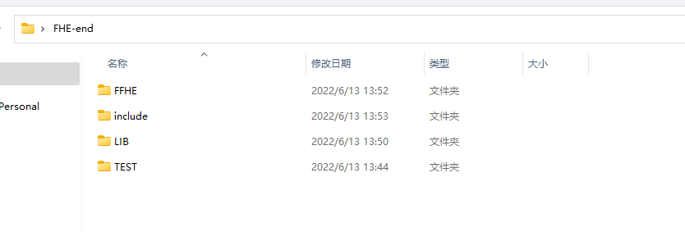
FFHE：作为VS2013 TFHE编译的项目路径
Include：引入所有的需要的头文件，这包括我们下载tfhe源代码下的include文件夹下的所有头文件以及之前我们解压fftw-3.3.5-dll32.zip压缩包里的fftw3.h头文件以及tfhe源代码下的libtfhe文件下的fft_processors文件夹下的lagrangehalfc_impl.h头文件
LIB：存放所有生成的静态链接库
TEST：VS2013测试项目的路径

在VS2013上创建项目FFHE-Encryption，将tfhe源代码下的libtfhe文件夹下的所有cpp文件放入到该项目中（包括fft_processors文件夹下的cpp文件）
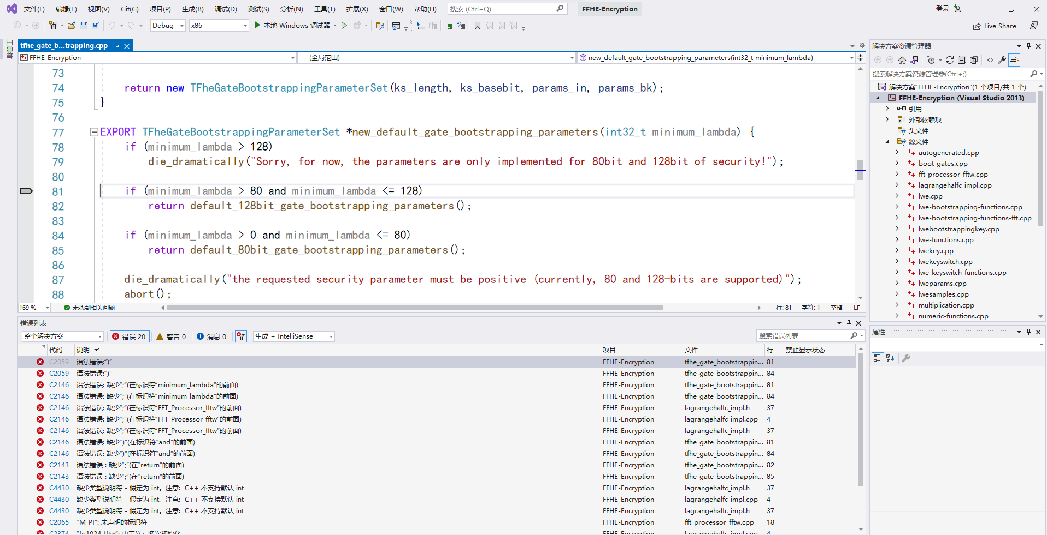

在项目属性常规一栏，平台工具集选择VS2013（VS2017以上都无法进行编译，主要是很多系统内置头文件没有），配置类型选择LIB
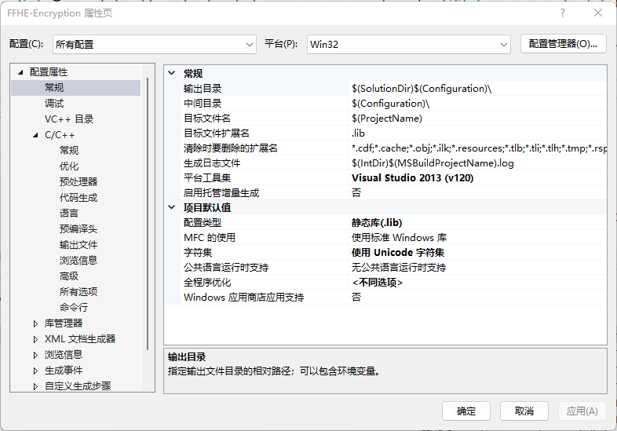
在属性的C/C++一栏附加包含目录引入include所在的路径
警告等级：关闭所有警告
SDL检查：否
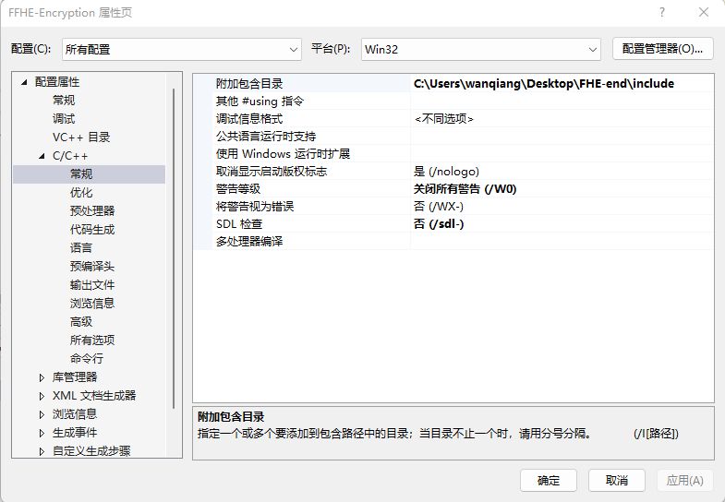
在项目一栏的库管理器配置静态链接库的位置和相应的FFTW3对应的lib文件

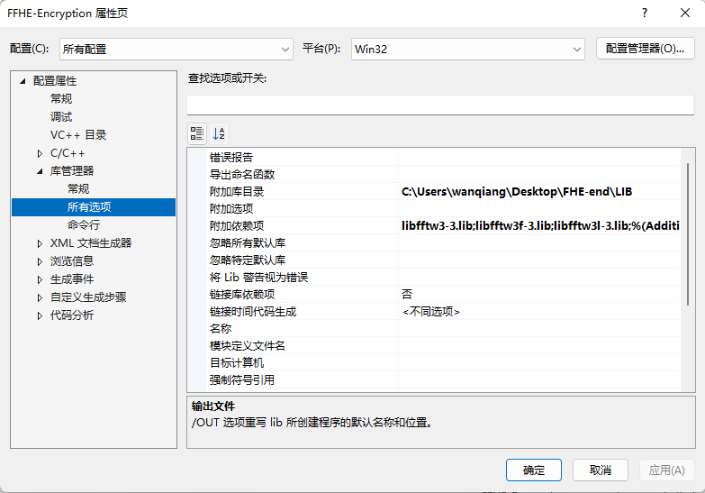

- 排错阶段
（1）

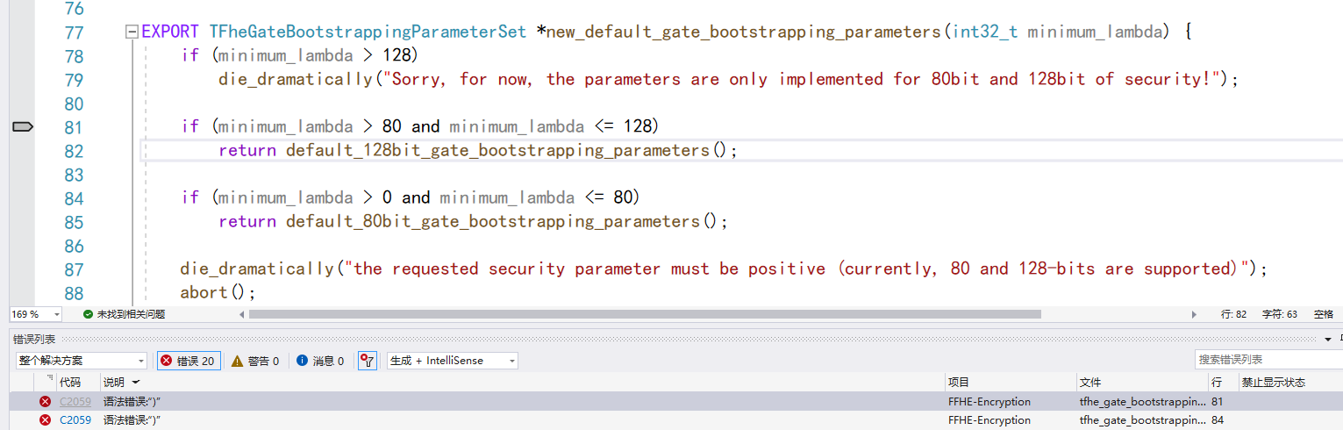
这个问题在于上述代码中if判断语句里的and C/C++用的是&&

（2）thread_local一般用于需要保存线程安全的函数，我对比过1.0版本 thread_local在1.0.1版本中新增加的，因此如果按照1.0版本的代码我们可以作出如下修改
在lagrangehalfc_impl.h头文件中
将extern thread_local FFT_Processor_fftw fp1024_fftw;修改为extern FFT_Processor_fftw fp1024_fftw;

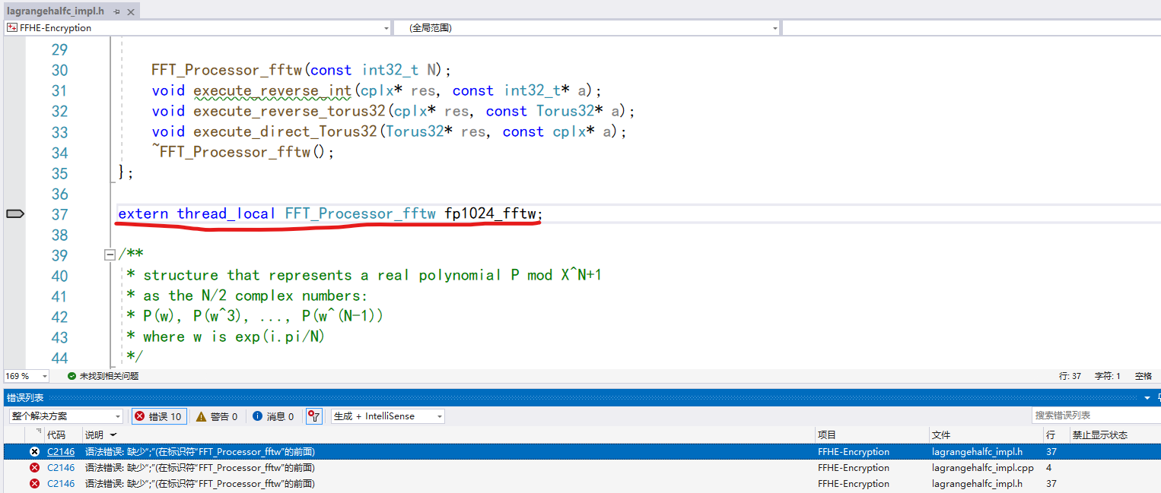

lagrangehalfc_impl.cpp文件中去掉我划红线部分的thread_local
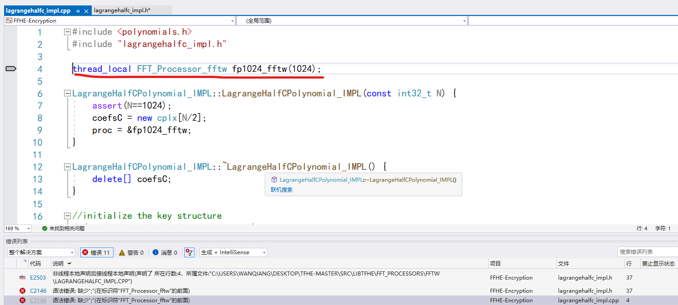

(3)未定义标识符号M_PI
宏定义一下： #define M_PI 3.14159265358979323846

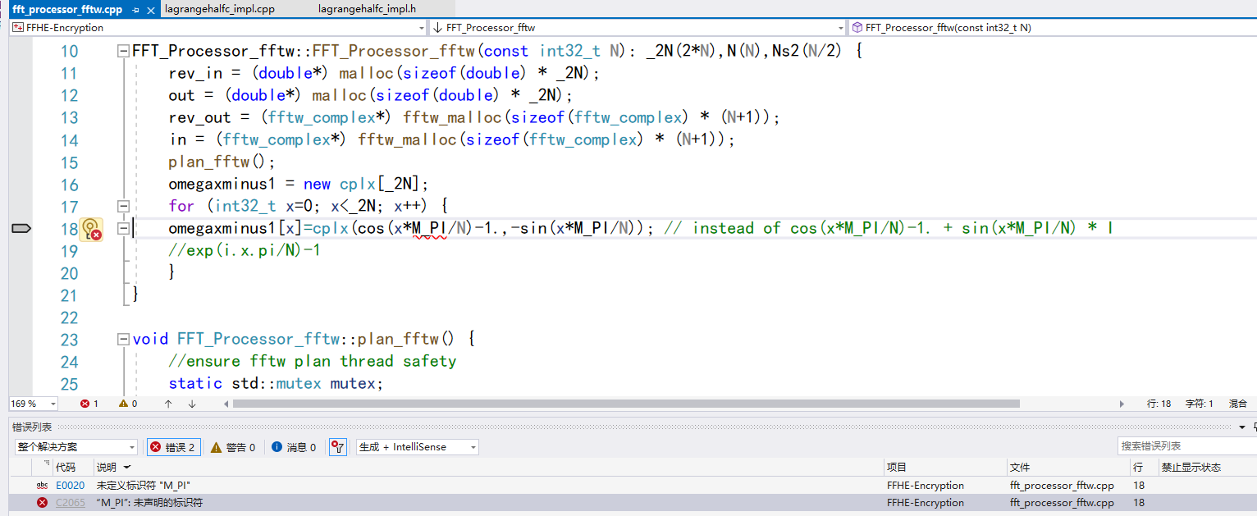
到此就可以编译成功，不过一定得检查所有的cpp文件是否有报错情况，有些报错编译过程并不会提示
果然，发现tfhe_generic_streams.cpp有一处错误
这里for循环对这个类进行了拷贝操作，而这个类是没有写构造函数的，所以会报错，修改方式就是在修改报错部分变为
for (auto& it: props->getMap()) 添加一个& 这种写法是C++11新特性auto依次遍历访问STL map
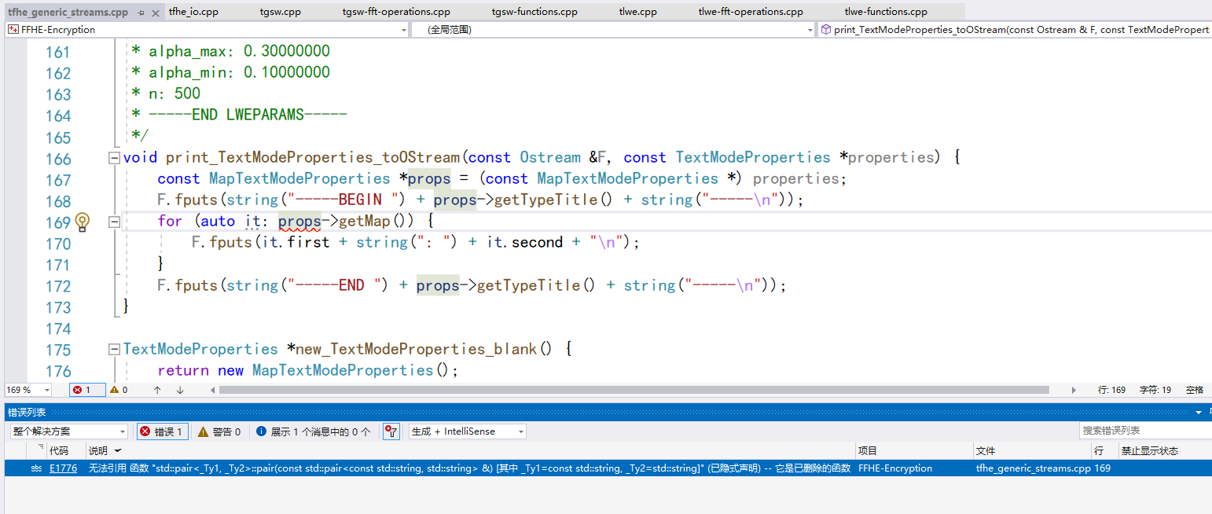

重新编译生成lib将其放到FHE-end文件夹下面的LIB文件夹下

- 测试阶段
Main测试
在VS2013新建TEST项目作为main测试

将带有test前缀的cpp代码添加到TEST项目中
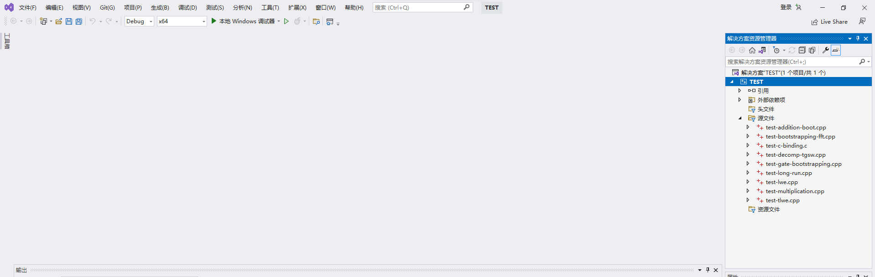

设置项目的属性 平台工具集选择V120 配置类型为exe，链接器部分选择FHE-end的LIB所在的路径将所有的lib都添加上去

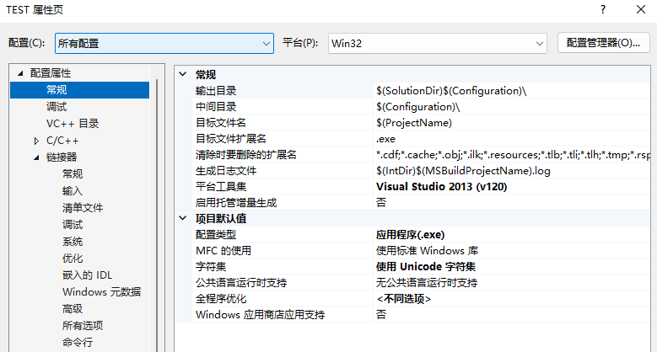
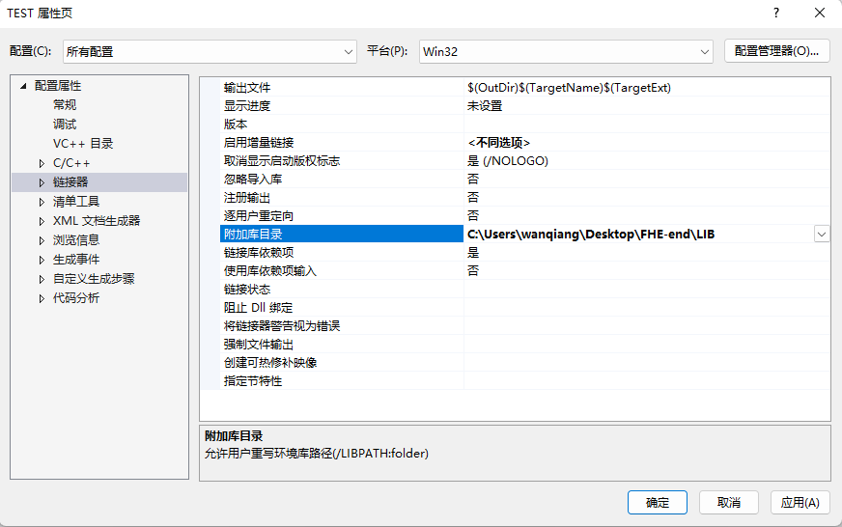

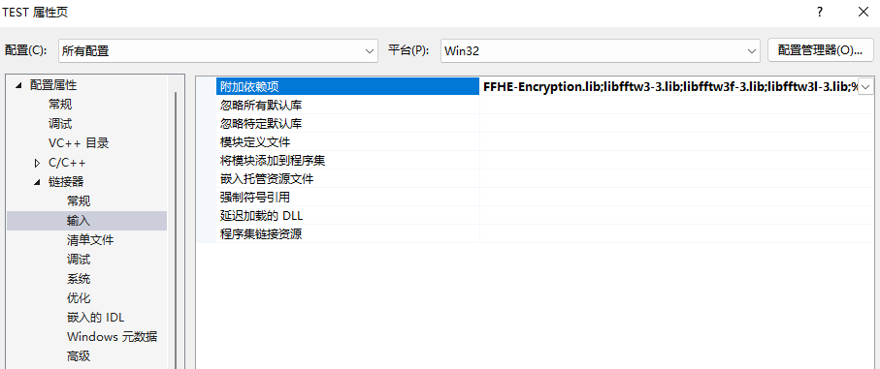
将我们之前下载解压的fftw文件夹下的dll文件放到TEST项目的文件目录下的Debug文件夹作为动态链接库使用
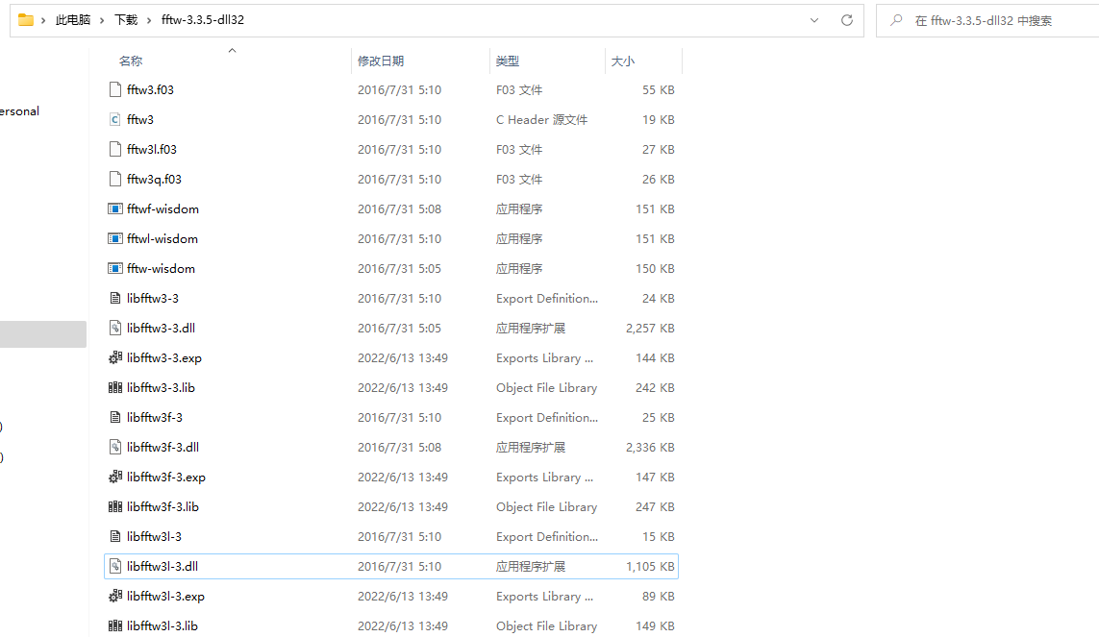

进行编译报错
1.无法打开#include<sys/time.h> 这个是linux下特有的修改为#include<time.h>就行
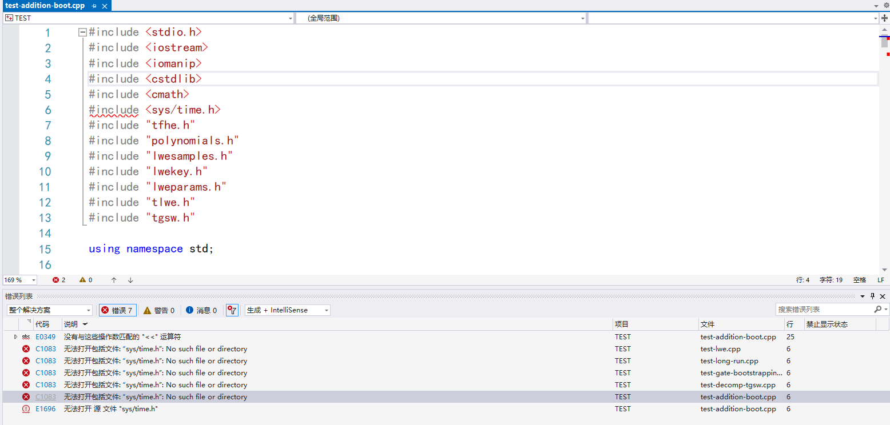

2.二进制“<<”没有找到std::string 类型的右操作数的运算符，这个添加一个头文件#include<string>就可以解决

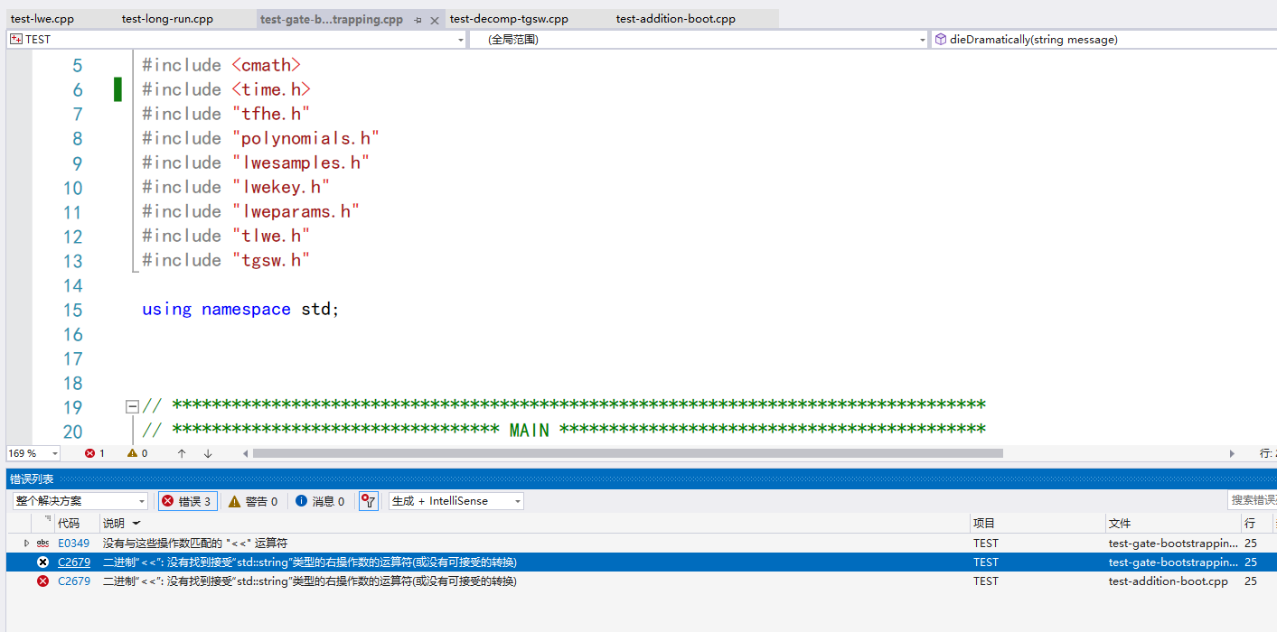

3.test-c-binding.cpp报错
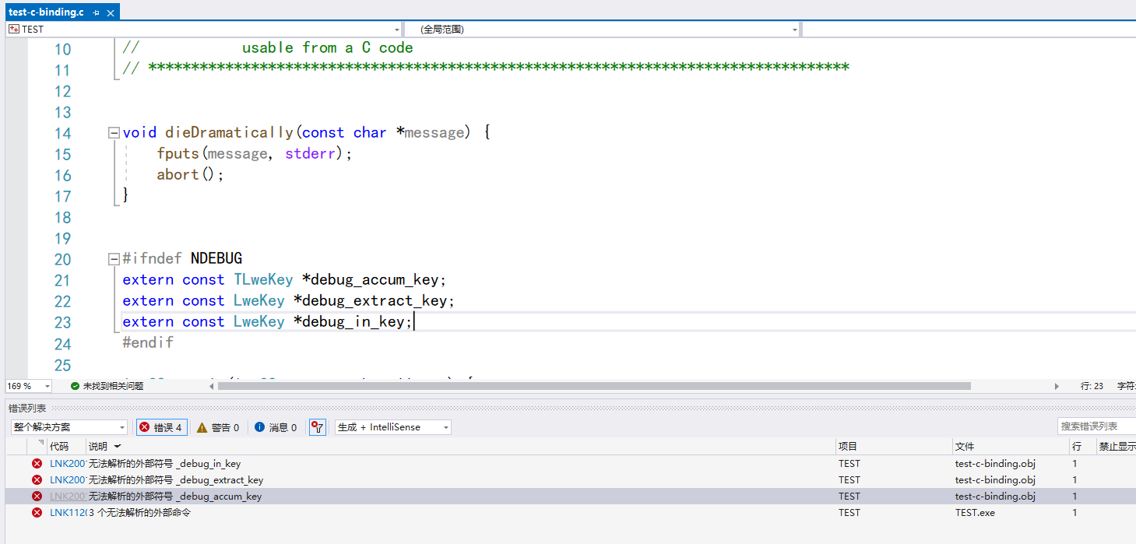
这里的话已经定义好了，不过竟然会报无法解析的外部符号的错误，可以看到它加了一个修饰词extern应该是其他文件中有定义了相同的变量和函数，不过其他测试cpp也有这种定义但是不会报错能测试，到这个cpp就出错
修改方式：删除extern

解决所有的报错问题后开始进行main测试
部分测试用例跑的过程非常慢，只截取了一部分图，能够正常跑完
1.test-addition-boot.cpp
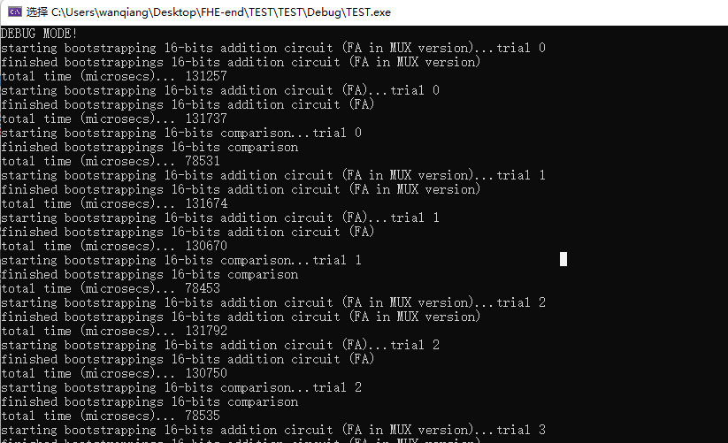
2. test-bootstrapping-fft.cpp
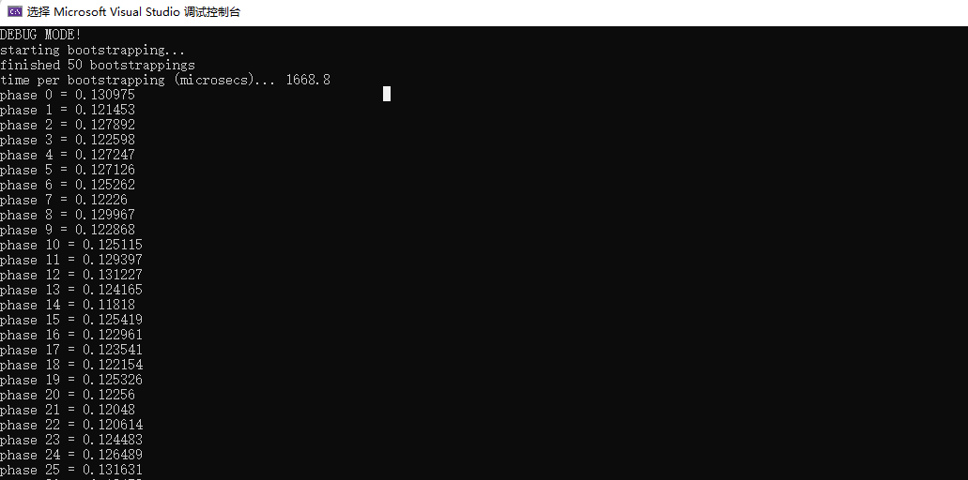

3. test-c-binding.cpp
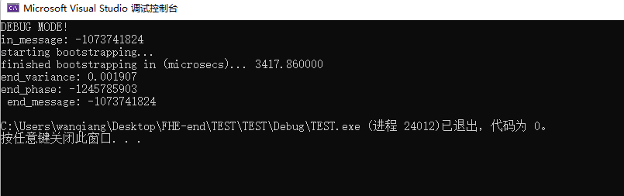

4. test-decomp-tgsw.cpp

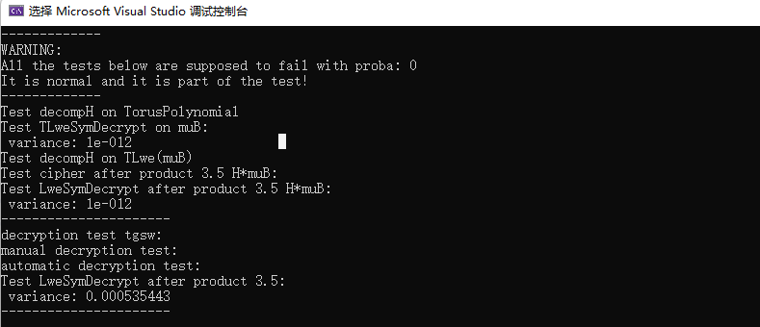

- test-gate-bootstrapping.cpp
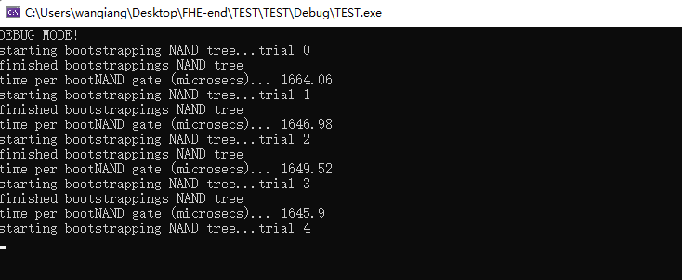

6. test-long-run.cpp

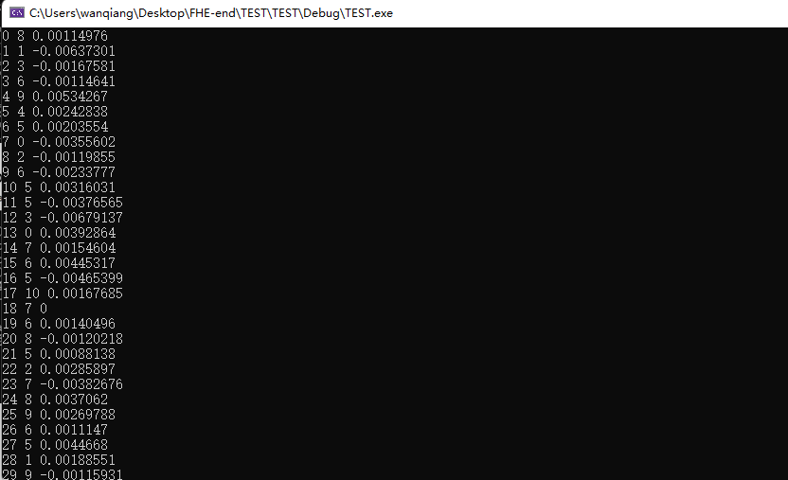

7.test-lwe.cpp

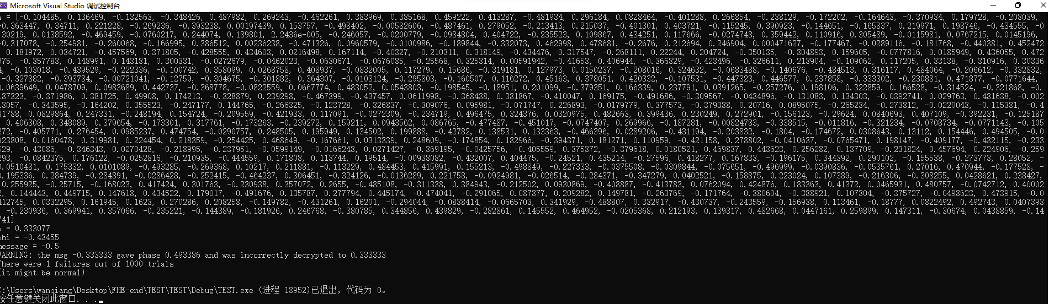

8. test-multiplication.cpp
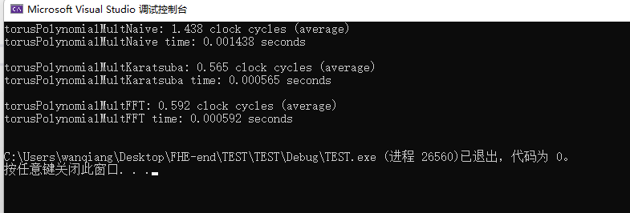

9. test-tlwe.cpp

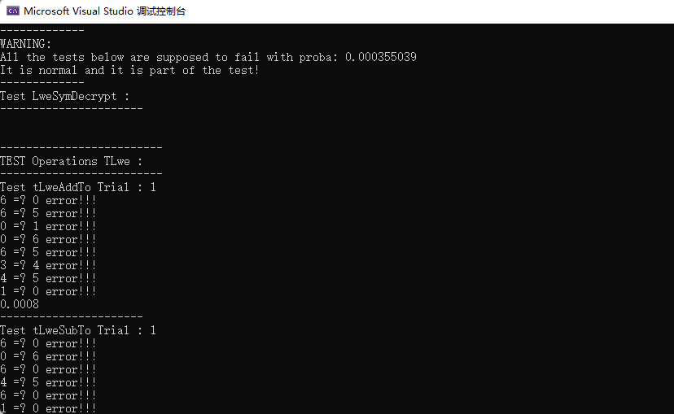

接下来进行GoogleTest 测试，因为是VS2013上进行配置所以需要自己编写GoogleTest代码生成LIB
下载google/googletest at 4bab34d2084259cba67f3bfb51217c10d606e175 (github.com)
压缩包，然后解压到自己定义的目录
到该目录下的msvc文件夹，用VS2013打开gtest.sln
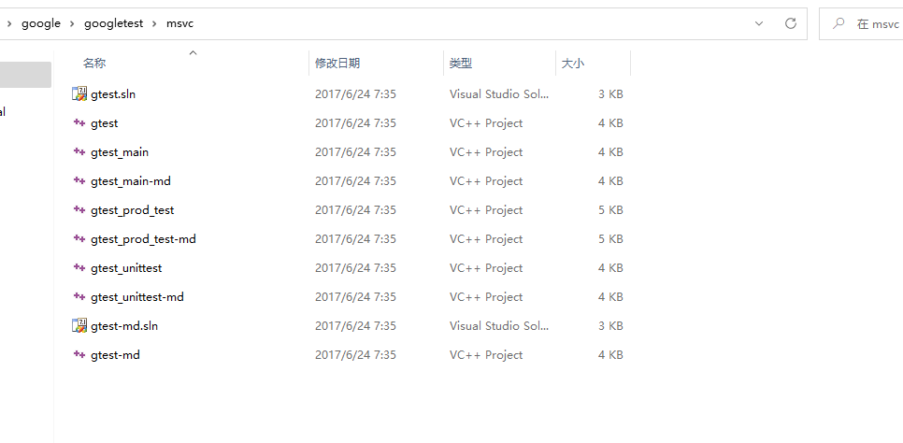
如果有提示升级就点击确定就好，然后这里就需要注意了，编译需要将这四个项目的属性的C/C++的代码生成改为多线程调试DLL（debug和release都要改，这里一定的注意不然后面会出现很多错误），因为TFHE用的是这种模式生成的lib，多线程DLL可能也可以
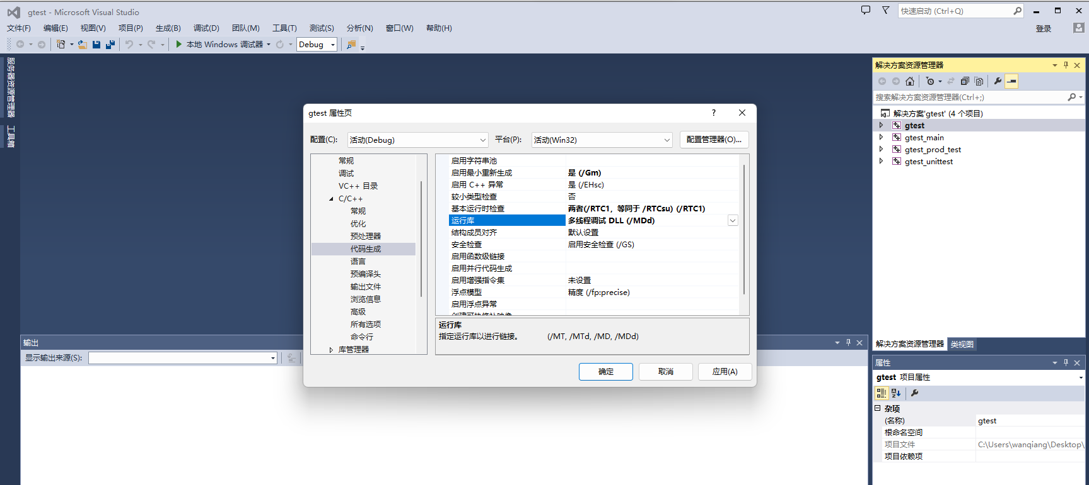
分别用debug和release两种方式生成gtest和gtest_main的lib，将其复制到FHE-end文件夹（之前我们方便编译的文件夹）下的lib文件夹下
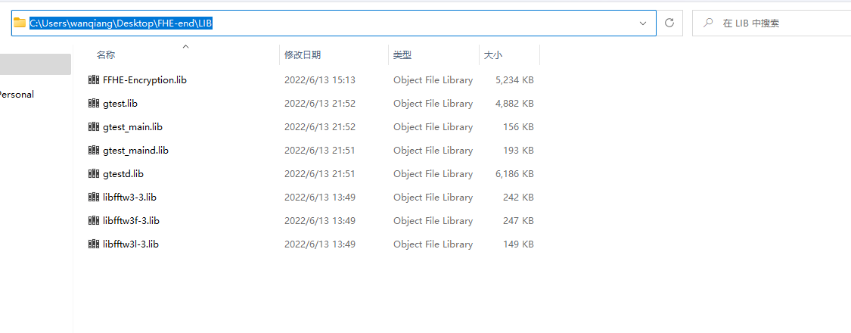
将googletest源代码包的include文件夹下的gtest文件夹复制到FHE-end文件夹下的include文件夹下
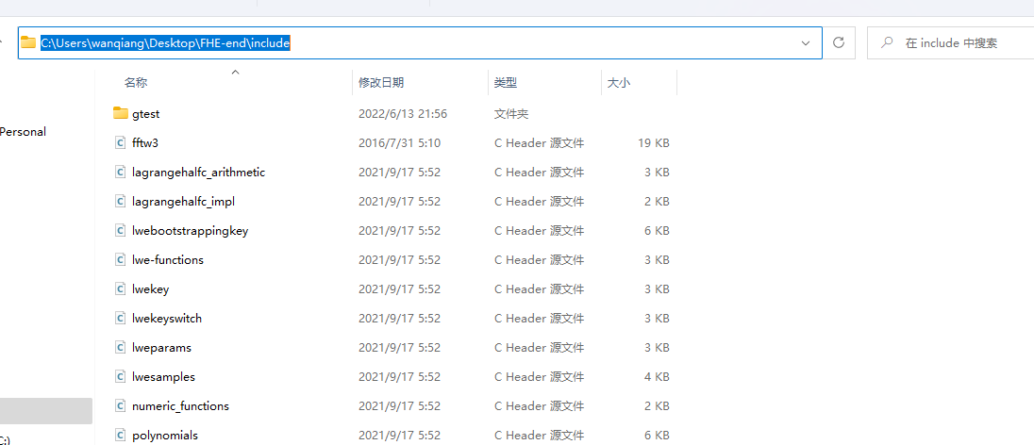

新建一个VS2013项目作为Google-TEST项目
我的路径：C:\Users\wanqiang\Desktop\FHE-end\TEST\Google-TEST
在项目属性的C/C++一栏添加FHE-end文件下的include文件夹的绝对路径
警告等级：关闭
SDL检查：否
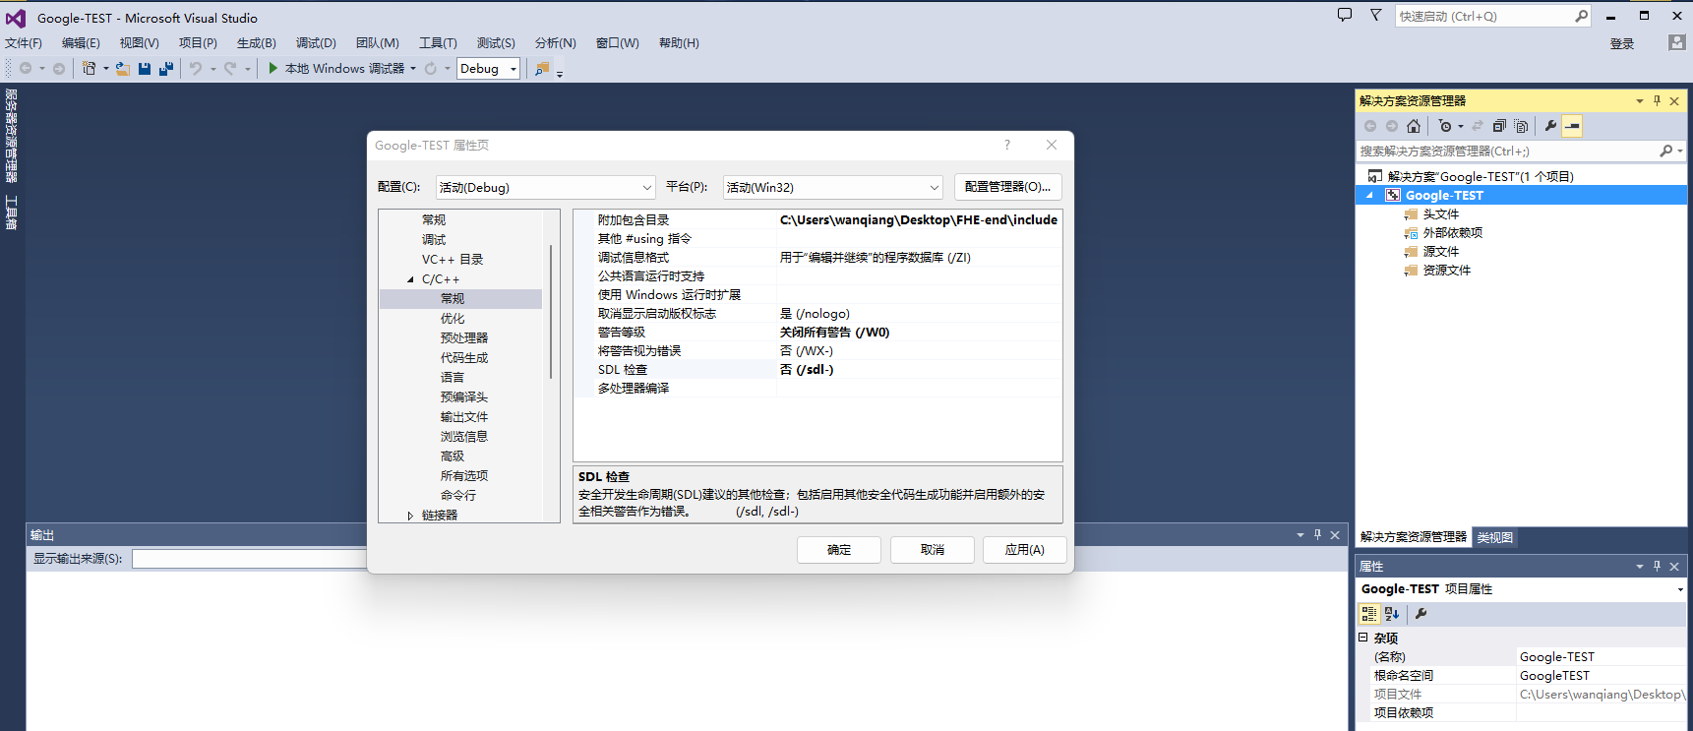

链接器部分：
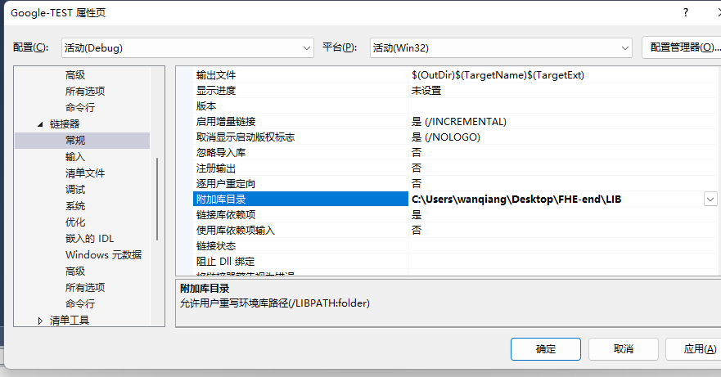
添加FHE-end文件夹下的LIB文件夹的绝对路径
在链接器的输入一栏添加对应的LIB（对应画红线部分）
FFHE-Encryption.lib为我们编译的TFHE项目
下面的Googletest生成的lib

如图：FHE-end文件夹下的LIB文件夹下的所有lib
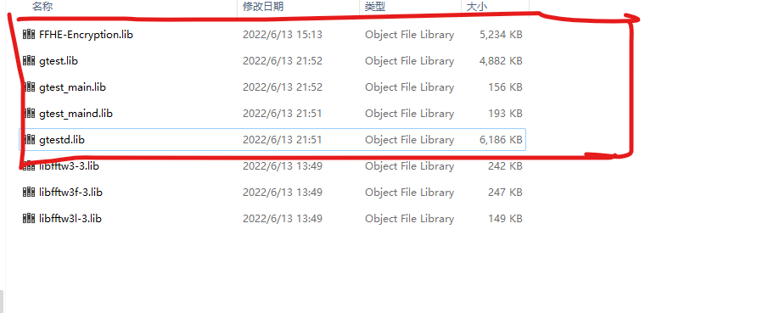

将TFHE源代码包的src文件夹下的test文件夹下的fakes文件夹复制到FHE-end的include文件夹下
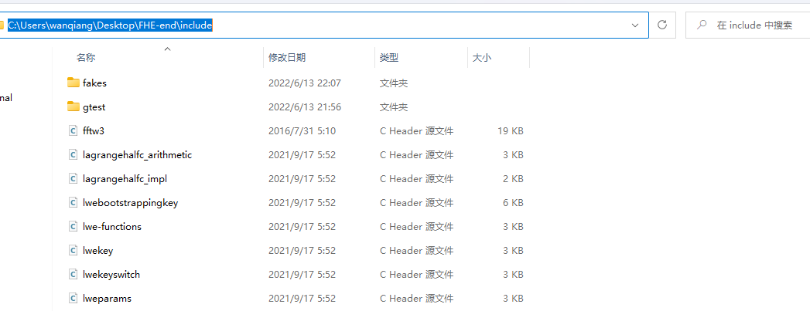
将TFHE源代码包的src文件夹下的test文件夹下的后缀为_test放入进去
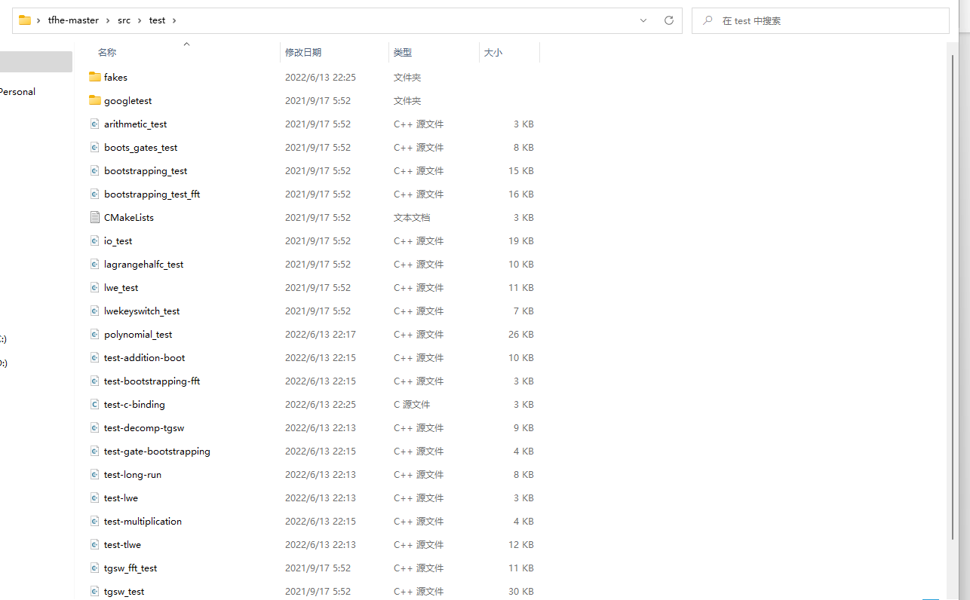

然后是报错误阶段：
- 无法打开sys/time.h源文件
解决：全部修改为#include<time.h>

- error C2679: 二进制“<<”: 没有找到接受“std::string”类型的右操作数的运算符(或没有可接受的转换)
解决方法：添加#include<string>头文件

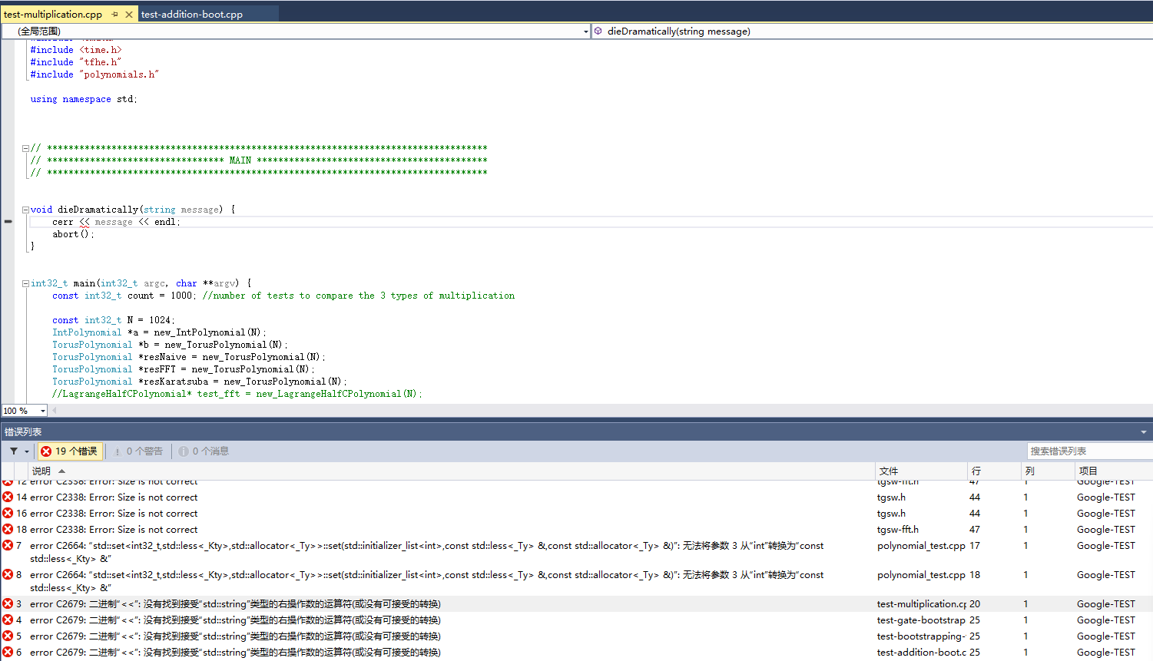

- C2664: “std::set<int32_t,std::less<_Kty>,std::allocator<_Ty>>::set(std::initializer_list<int>,const std::less<_Ty> &,const std::allocator<_Ty> &)”: 无法将参数 3 从“int”转换为“const std::less<_Kty> &”
解决方法：将注释的代码放到最上面定义

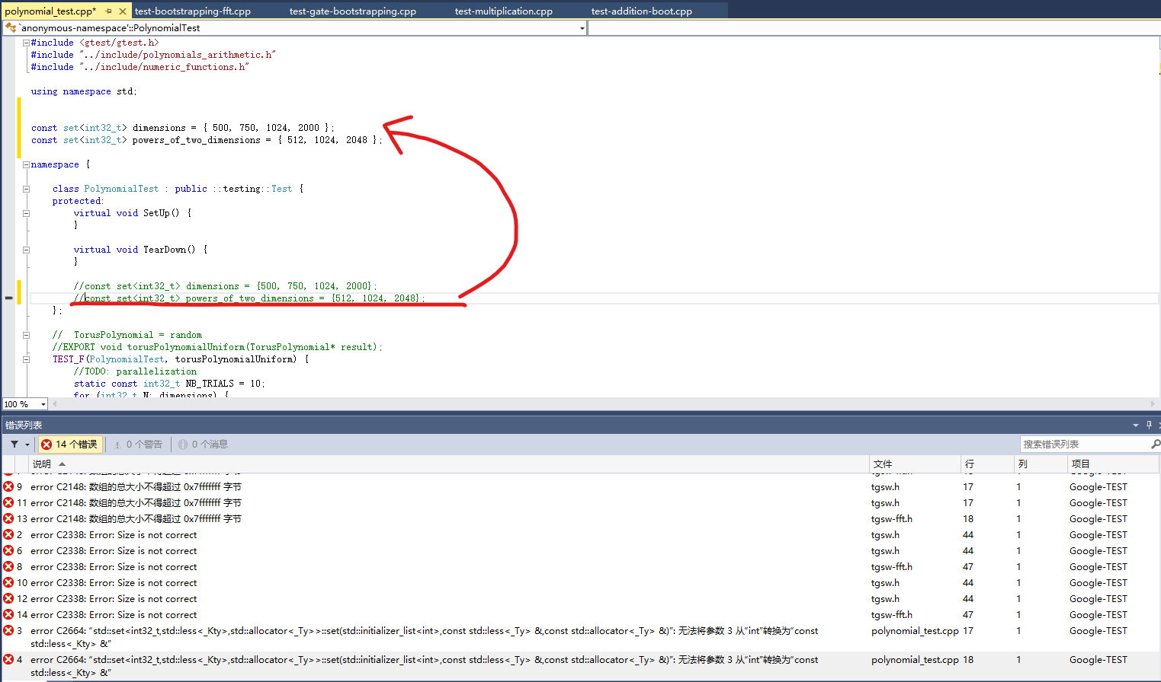

- error C2148: 数组的总大小不得超过 0x7fffffff 字节
解决方法：标红的数组大小可能超过0x7fffffff导致类太大,，设置长度为一个定值INT_MAX即INT的MAX代替
注释掉划红线的代码然后添加依据代码
char unused_padding[INT_MAX];

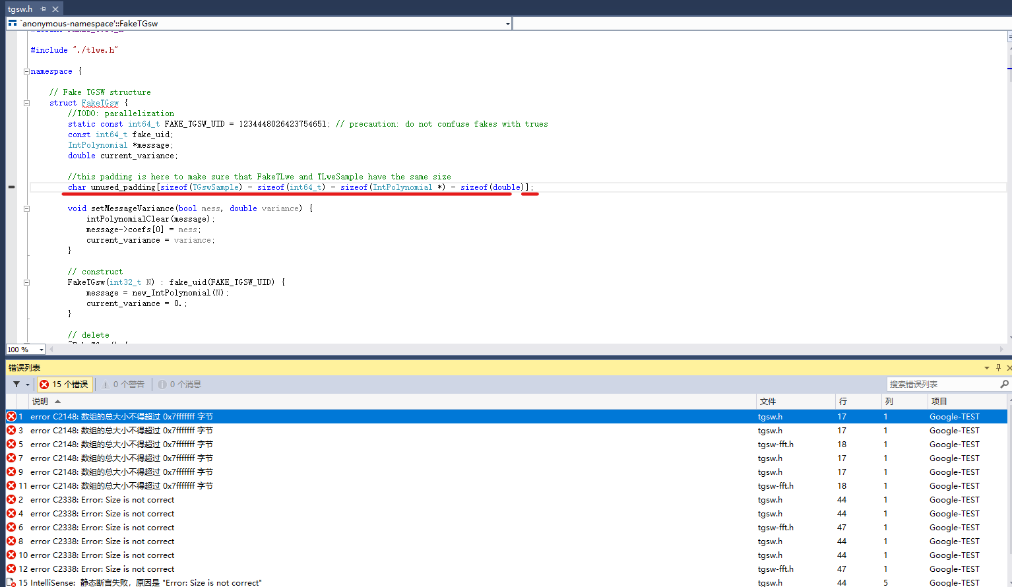

- 静态断言失败 原因是ERROR：Size is not correct
解决方法：这个话没有很好的解决方法，最好的方式是用模板定义，所以将这个注释掉

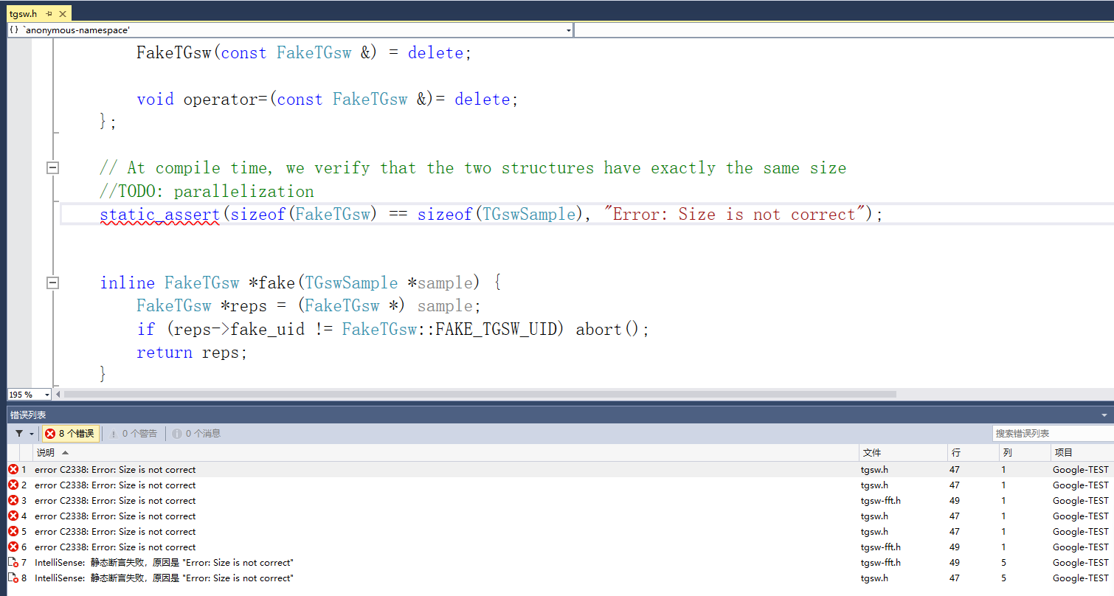

然后就可以开始进行Googletest测试了

编写main函数，在该项目中新建一个main.cpp然后写入如下代码
#include<iostream>
#include<gtest\gtest.h>
using namespace std;
int main(int argc, char **argv) {
::testing::InitGoogleTest(&argc, argv);
return RUN_ALL_TESTS();
}
到此还没结束，能够成功生成exe但是运行会提示找不到libfftw3-3.dll那么
将FFTW3的所有dll文件放入到Google-TEST项目的Debug文件夹下作为动态链接库
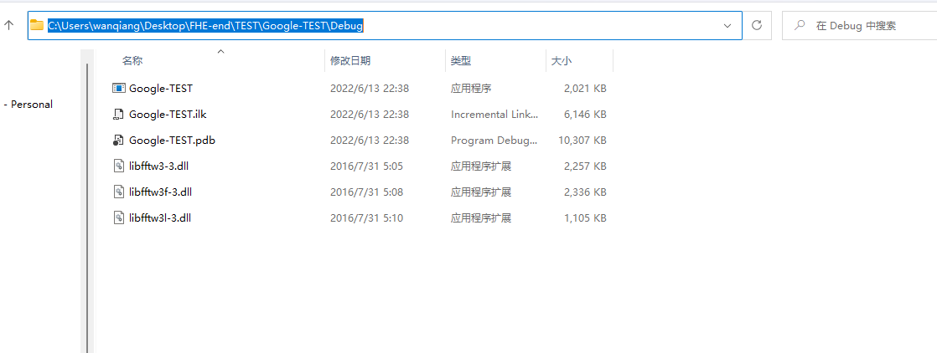

开始进行测试，感觉在window上进行编译测试多少都有些问题
- arithmetic_test.cpp
VS2013运行过程太快，用cmd运行一下，感觉是VS2013的问题
invalid sigma argument for normal_distribution说的是sigma的参数无效
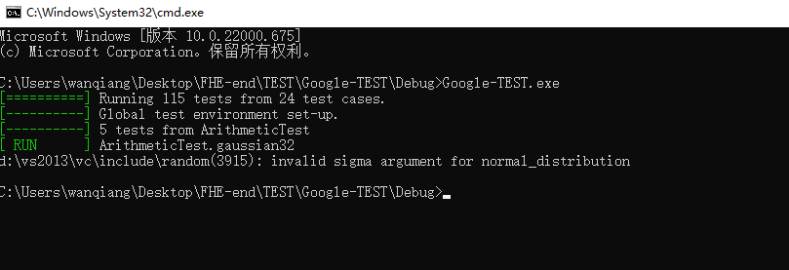
- 剩下的运行结果：
剩下运行的会正常很多，只有前面会有FAILED，这个的话肯定访问了非法内存
unknown file: error: SEH exception with code 0xc0000005 thrown in the test body.
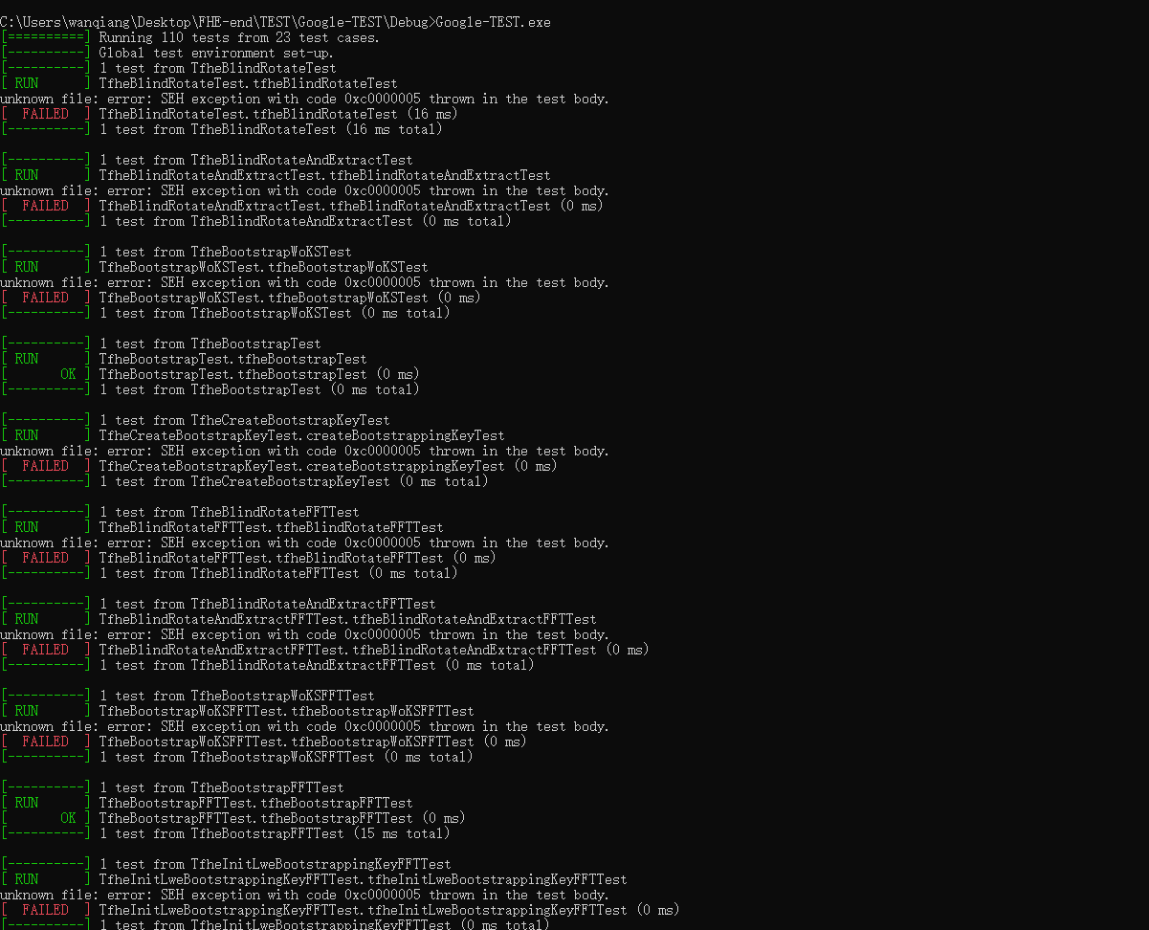
调试一下：果然发生了访问冲突问题
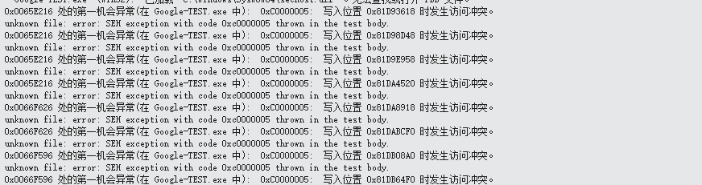
后面的生成都正确了
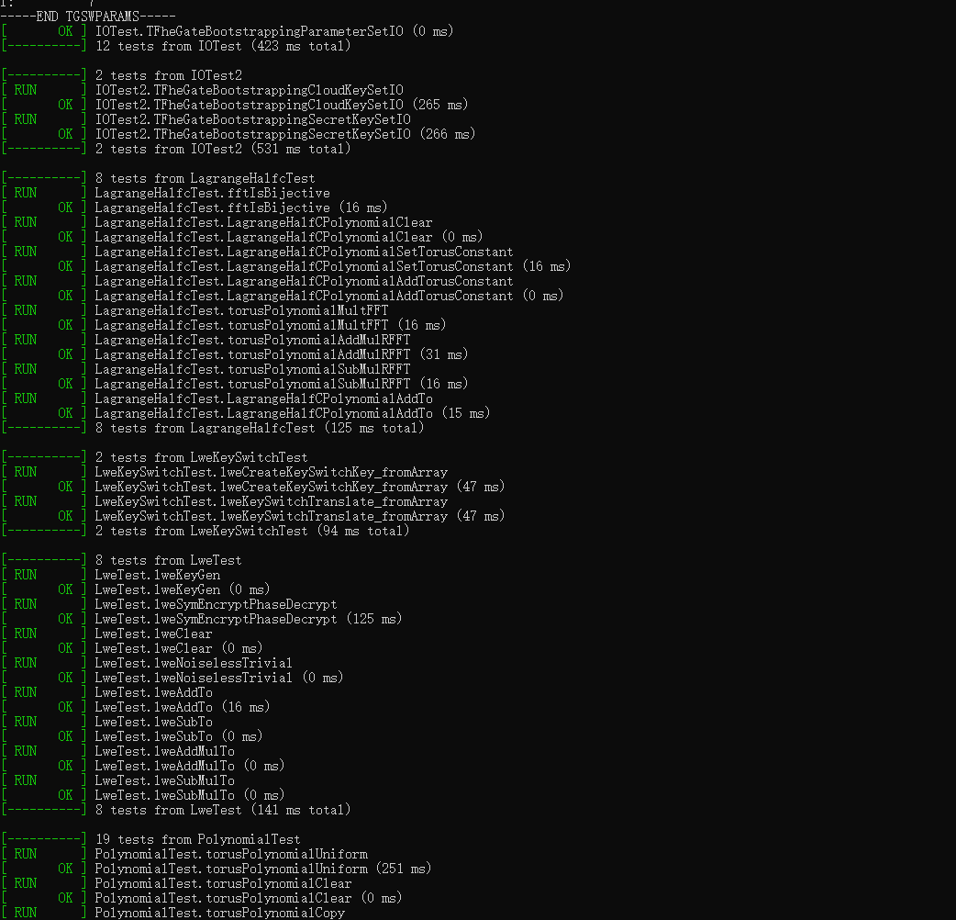

三、实验记录

在实验设计中。
测试Main部分是全部能够正常跑，Google测试会出一些小问题

四、实验思考或体会
对VS的配置过程有了更深的理解。

